**Procédure stockée de suppression d’une proposition.**

La première étape consiste à modifier la clé étrangère de `se_compose_propo` pour permettre la suppression en cascade.

**Code de la procédure stockée :**

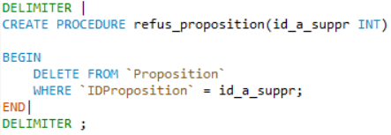

L’exécution de la procédure se fait à l’aide de la commande :

**CALL refus_proposition(*id*)**

En remplaçant *id* par l’id de la proposition à retirer.

Une fois la commande exécutée, l’enregistrement correspondant est supprimé de la table *Proposition* et la composition de sa recette est retirée de la table *se_compose_propo*

